ASBajío 2022 Moriroku Technology

Manual Técnico

Sistema de Pesaje

**Contenido**

**Resumen** 2

**Objetivo** 3

**Introducción** 4

**Aspectos Técnicos** 5

**Herramientas Utilizadas del Desarrollo** 5

**Tecnologías Utilizadas** 6

**Paqueterías Implementadas** 8

**Diagramas de Modelamiento** 9

**Diagramas de Flujo** 9

**Modelado de Datos** 9

**Requerimientos del Hardware** 15

# **Resumen**

El manual técnico presentado detalla los aspectos técnicos del **“Sistema de Pesaje”** con la finalidad de explicar la estructura de datos, aplicativo y las distintas tecnologías implementadas para el personal que quiera administrarlo, editarlo o configurarlo.

# **Objetivo**

Dar a conocer los aspectos técnicos que conforman

# **Introducción**

# **Aspectos Técnicos**

**Herramientas Utilizadas del Desarrollo**

* **Github:** la herramienta gratuita Github, proporciona un mejor control del desarrollo del sistema de pesaje, ya que, esta herramienta utiliza un sistema de control de versiones. Además, Github aloja el código dentro de repositorios que añaden funcionalidades extra para un mejor trabajo en equipo.

Para el sistema de pesaje, se crea un repositorio privado donde se almacenará las distintas documentaciones, código de proyecto, respaldos etc.



* **pgAdmin:** nos permite el poder gestionar y administrar la base de datos de manera visual, ya que pgAdmin es una herramienta de interfaz de usuario para la base de datos PostgreSQL.



* **Visual Studio Code:** para la parte de la codificación del sistema de pesaje, se selecciona el editor de código Visual Studio Code. Este fue seleccionado por ser un editor de código ligero, permite instalar paqueterías que permiten una mayor producción y que puede ser descargado en distintos sistemas operativo (Windows, Linux, macOS).



* **Postman:** la aplicación Postman nos sirve para el emular y realizar pruebas de peticiones HTTP hacía la API del servidor del sistema de pesaje para la verificación de que los datos se estén mandando, recibiendo y registrando correctamente dentro de la base de datos y servidor



## **Tecnologías Utilizadas**

* **Javascript:** el lenguaje de programación para la codificación de la lógica para realizar las peticiones HTTP al servidor Flask, interacciones del usuario con la interfaz de usuario.



* **Python:** el lenguaje seleccionado para la codificación del sistema de pesaje es Python. Para las actualizaciones o modificaciones a futuro deberá de instalarse una versión mayor a 3.8 (recomendado v3.10).

Este mismo será el encargado, ligado con el framework Flask, de la codificación de lado del servidor.



* **PostgreSQL:** para la creación de la base de datos local se utiliza el motor de base de datos PostgreSQL (recomendada v).



* **Flask:** el framework utilizado para el sistema de pesaje es Flask, esto debido a que este framework utiliza el lenguaje de programación Python (recomendado v2.0.1).



## **Paqueterías Implementadas**

Para el desarrollo del sistema de pesaje, se ocuparon distintas paqueterías para realizar distintas funcionalidades realizadas para el sistema. Estas dichas paqueterías se enlistarán a continuación:

|  |  |  |
| --- | --- | --- |
| Paqueterías Flask | | |
| Paquetería | **Versión** | **Descripción** |
| Flask_Cors | 3.0.10 | Paquetería para habilitar los CORS de la aplicación para todos los casos de uso de la aplicación (headers, methods, etc). |
| Flask_SQLAlchemy | 2.5.1 | Sera el encargado de agregar las herramientas SQL para el mapeo de la información de la base de datos. |
| pyserial | 3.5 | Paquetería encargada de la comunicación serial para el lenguaje de programación Python. |

|  |  |  |
| --- | --- | --- |
| Paqueterías JavaScript | | |
| Paquetería | **Versión** | **Descripción** |
| axios | 0.21.1 | Es el encargado para realizar las peticiones HTTP al servidor Flask. |
| Chart.js | 2.5.0 | Paquetería utilizada para la generación de la gráfica de manera visual dentro del sistema. |
| BrowserPrint-Zebra | 1.0.216 |  |
| BrowserPrint | 3.0.216 |
| Bootstrap Bundle | 5.2.0 | Paquetería para añadir las distintas acciones dentro de la paquetería de diseños de Bootstrap. |
| JQuery | 3.6.0 |  |

|  |  |  |
| --- | --- | --- |
| Paquetería de Diseños | | |
| Paquetería | **Versión** | **Descripción** |
| Font Awesome | 6.1.1 | Paquetería utilizada para el insertar iconos vectorizados en el sistema. |
| Bootstrap | 5.2.0 | Paquetería que se encargara del diseño de la interfaz de usuario. |

# **Diagramas de Modelamiento**

## **Diagramas de Flujo**

## **Modelado de Datos**

Para el almacenamiento de los datos del sistema, se definen las distintas tablas necesarias para cada una de las funcionalidades de este.

|  |  |  |
| --- | --- | --- |
| Clients | | |
| Nombre | **Tipo Dato** | **Longitud** |
| id | integer |  |
| name | character varying | 32 |
| description | character varying | 256 |

|  |  |  |
| --- | --- | --- |
| colorsformulas | | |
| Nombre | **Tipo Dato** | **Longitud** |
| id | integer | - |
| color_code | character varying | 4 |
| name | character varyng | 32 |
| min_viscosity | double precision | - |
| max_viscosity | double precision | - |

|  |  |  |
| --- | --- | --- |
| colorsmodels | | |
| Nombre | **Tipo Dato** | **Longitud** |
| id | integer | - |
| id_color | integer | - |
| id_model | Integer | - |
| description | character varying | - |
| base_weight | double precision | - |

|  |  |  |
| --- | --- | --- |
| components | | |
| Nombre | **Tipo Dato** | **Longitud** |
| id | integer | - |
| id_type | integer | - |
| name | character varying | 20 |
| nick_name | character varying | 20 |
| identifier | character varying | 20 |
| description | character varying | 256 |
| in_use | boolean | - |

|  |  |  |
| --- | --- | --- |
| Componentsqrinfo | | |
| Nombre | **Tipo Dato** | **Longitud** |
| id | integer | - |
| id_supplier | integer | - |
| identifier | character varying | 20 |
| batch | integer | - |
| weight | double precision | - |
| expiration_year | timestamp without time zone | - |
| expiration_month | timestamp without time zone | - |

|  |  |  |
| --- | --- | --- |
| Componenttare | | |
| Nombre | **Tipo Dato** | **Longitud** |
| Id | integer | - |
| id_mix_container | integer | - |
| id_type_component | integer | - |
| id_component | integer | - |
| weight | double precision | - |
| t_start | timestamp without time zone | - |
| t_end | timestamp without time zone | - |
| batch | character varying | 8 |
| batch_expiration | Date | - |

|  |  |  |
| --- | --- | --- |
| componenttype | | |
| Nombre | **Tipo Dato** | **Longitud** |
| Id | integer | - |
| name | character varying | 20 |
| description | charcater varying | 512 |

|  |  |  |
| --- | --- | --- |
| componentviscosityimprovement | | |
| Nombre | **Tipo Dato** | **Longitud** |
| id | integer | - |
| id_component | integer | - |
| id_mix_container | integer | - |
| new_viscosity | double precision | - |
| extra_weight | double precision | - |
| t_start | timestamp without time zone | - |
| t_end | timestamp without time zone | - |
| batch | character varying | 8 |

|  |  |  |
| --- | --- | --- |
| filters | | |
| Nombre | **Tipo Dato** | **Longitud** |
| Id | integer | - |
| size_micron | double precision | - |
| name | charcater varying | 32 |

|  |  |  |
| --- | --- | --- |
| filterscolors | | |
| Nombre | **Tipo Dato** | **Longitud** |
| id_color | integer | - |
| id_filter | integer | - |

|  |  |  |
| --- | --- | --- |
| formulascomponents | | |
| Nombre | **Tipo Dato** | **Longitud** |
| id_color_formula | integer | - |
| id_component | Integer | - |
| percentage | double precision | - |
| tolerance | double precision | - |

|  |  |  |
| --- | --- | --- |
| improvedmix | | |
| Nombre | **Tipo Dato** | **Longitud** |
| id | integer | - |
| id_formula | integer | - |
| id_type_component | integer | - |
| id_component | integer | - |
| tolerance | double precision | - |
| weight_g | integer | - |
| in_use | boolean | - |

|  |  |  |
| --- | --- | --- |
| jobspositions | | |
| Nombre | **Tipo Dato** | **Longitud** |
| Id | integer | - |
| name | character varying | 32 |
| description | charcater varying | 256 |

|  |  |  |
| --- | --- | --- |
| machineinformation | | |
| Nombre | **Tipo Dato** | **Longitud** |
| Id | integer | - |
| id_in | character varying | 16 |
| name | character varying | 64 |
| description | character varying | 512 |
| start_up | timestamp without time zone | - |

|  |  |  |
| --- | --- | --- |
| mixcontainer | | |
| Nombre | **Tipo Dato** | **Longitud** |
| id | integer | - |
| id_barcode | integer | - |
| id_process | Integer | - |
| viscosity | double precision | - |
| weight | double precision | - |
| humidity | double precision | - |
| temperature | double precision | - |
| t_start | timestamp without time zone | - |
| t_end | timestamp without time zone | - |
| t_start_tare | timestamp without time zone | - |
| t_end_tare | timestamp without time zone | - |
| t_start_container | timestamp without time zone | - |
| t_end_container | timestamp without time zone | - |
| t_start_viscosity | timestamp without time zone | - |
| t_end_viscosity | timestamp without time zone | - |

|  |  |  |
| --- | --- | --- |
| mixingprocess | | |
| Nombre | **Tipo Dato** | **Longitud** |
| id | integer | - |
| id_worker | integer | - |
| name_worker | character varying | 64 |
| id_formula | integer | - |
| id_filter | integer | - |
| num_containers | Integer | - |
| container_base | double precision | - |
| container_base_weight | double precision | - |
| t_start | timestamp without time zone | - |
| t_end | timestamp without time zone | - |
| expected_viscosity_min | double precision | - |
| number_of_pieces | integer | - |
| grams_to_recirculate | integer | - |
| work_order | character varying | 16 |
| id_model | integer | - |

|  |  |  |
| --- | --- | --- |
| models | | |
| Nombre | **Tipo Dato** | **Longitud** |
| Id | integer | - |
| id_client | integer | - |
| part_number | charcater varying | 17 |
| Description | character varying | 256 |

|  |  |  |
| --- | --- | --- |
| suppliers | | |
| Nombre | **Tipo Dato** | **Longitud** |
| Id | integer | - |
| Name | character varying | 64 |
| Description | charcater varying | 512 |
| Rfc | character varying | 14 |
| Address | character varying | 64 |
| Tel | character varying | 14 |

|  |  |  |
| --- | --- | --- |
| usersworkers | | |
| Nombre | **Tipo Dato** | **Longitud** |
| Id | integer | - |
| payroll_number | integer | - |
| name | charcater varying | 80 |
| id_job_position | integer | - |

### Disparador Historial

Dentro de la base de datos, se crea una función y un disparador/trigger codificado con lenguaje SQL. Este disparador tendrá como acción primordial el ejecutarse a la hora de la actualización del registro de la tabla de mixcontainer, esto con la finalidad de tener un historial de la información de la viscosidad, peso, humedad y temperatura del contenedor.

La codificación del disparador se muestra en la siguiente imagen:

## **Definición de Métodos de los Modelos**

Así mismo, para las acciones del mapeo o inserción de los datos y la creación de la base de datos desde Python se realización con la codificación de los modelos que nos servirá para lo comentado.

Esta codificación contiene los distintos métodos que son necesarias para las acciones ya mencionadas que se definirán en la presente sección.

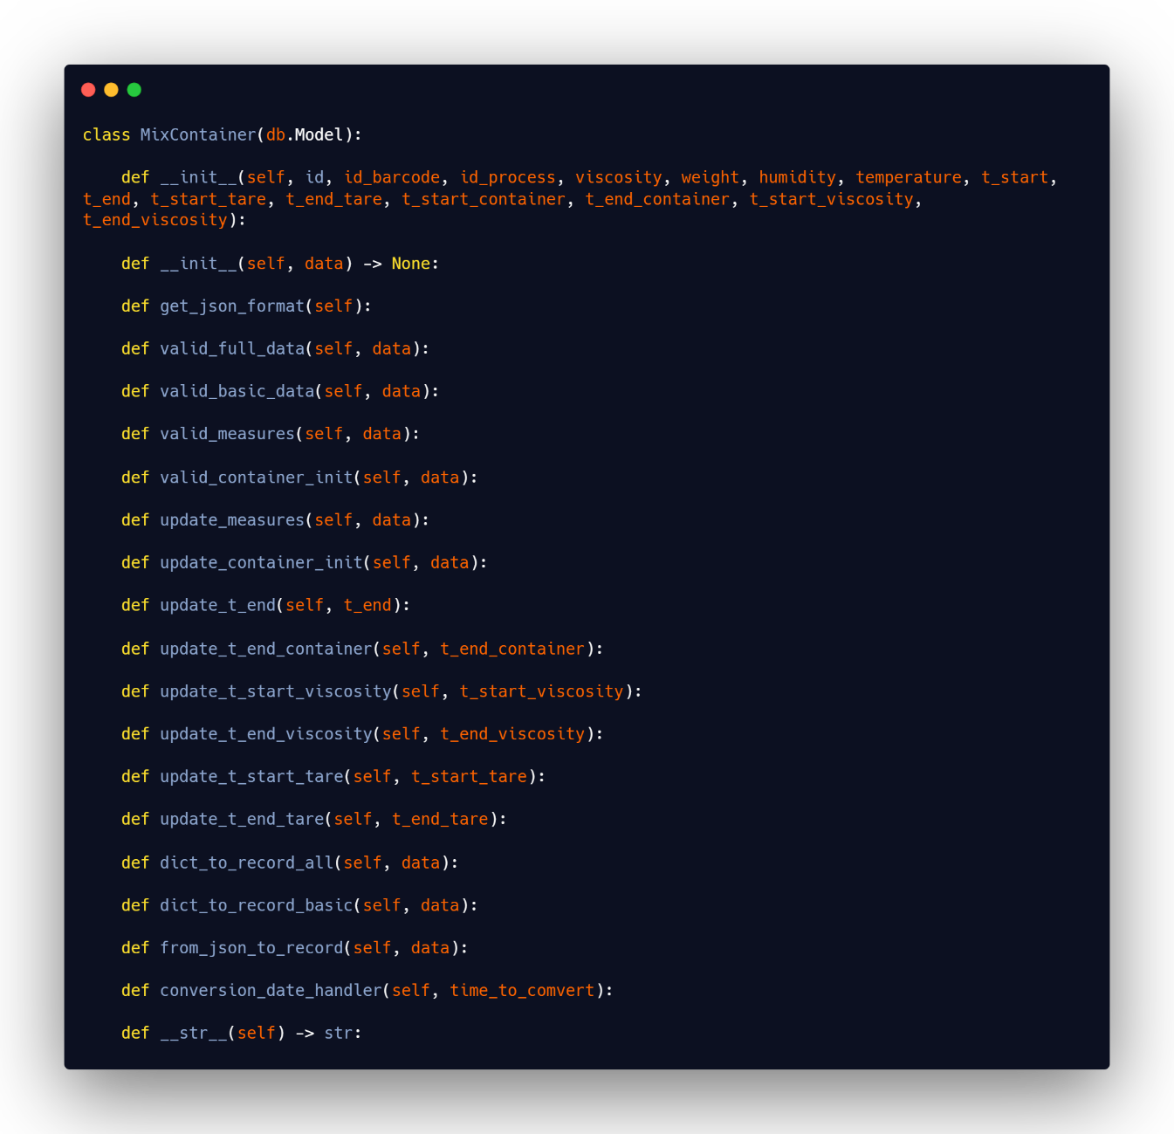

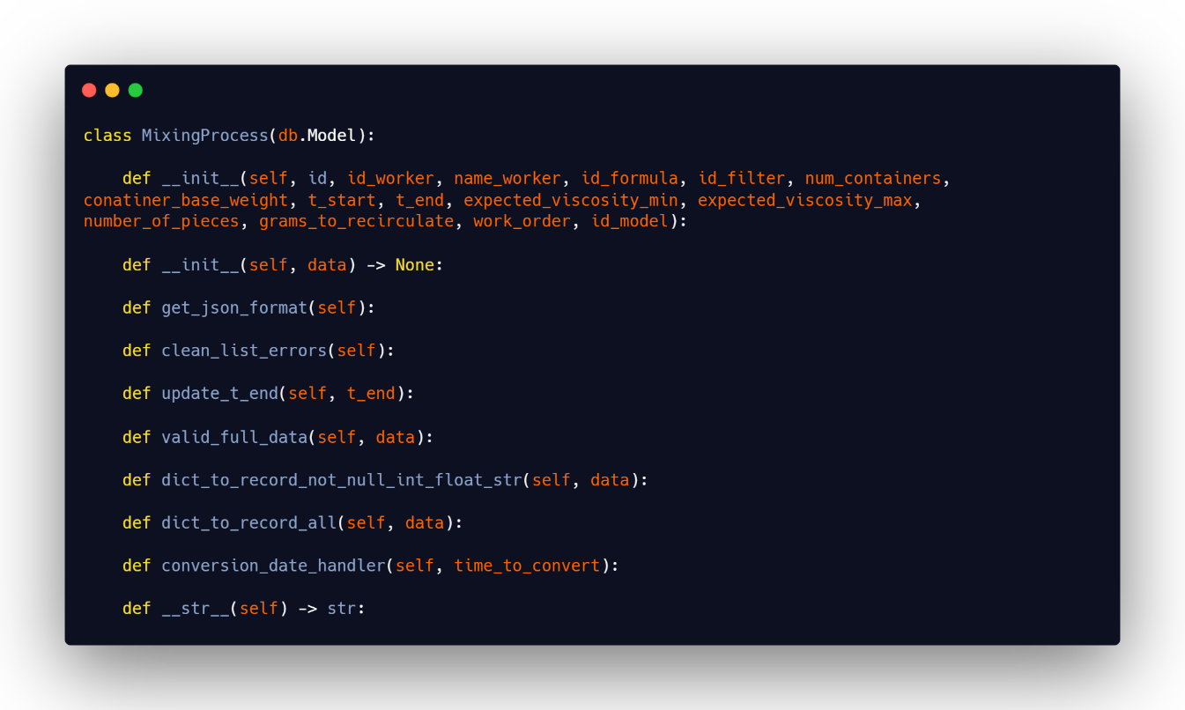

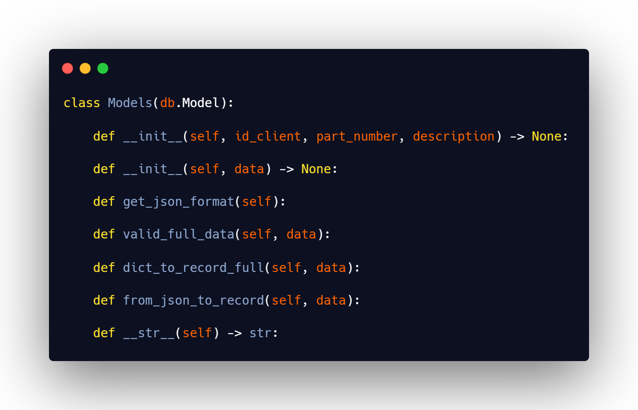

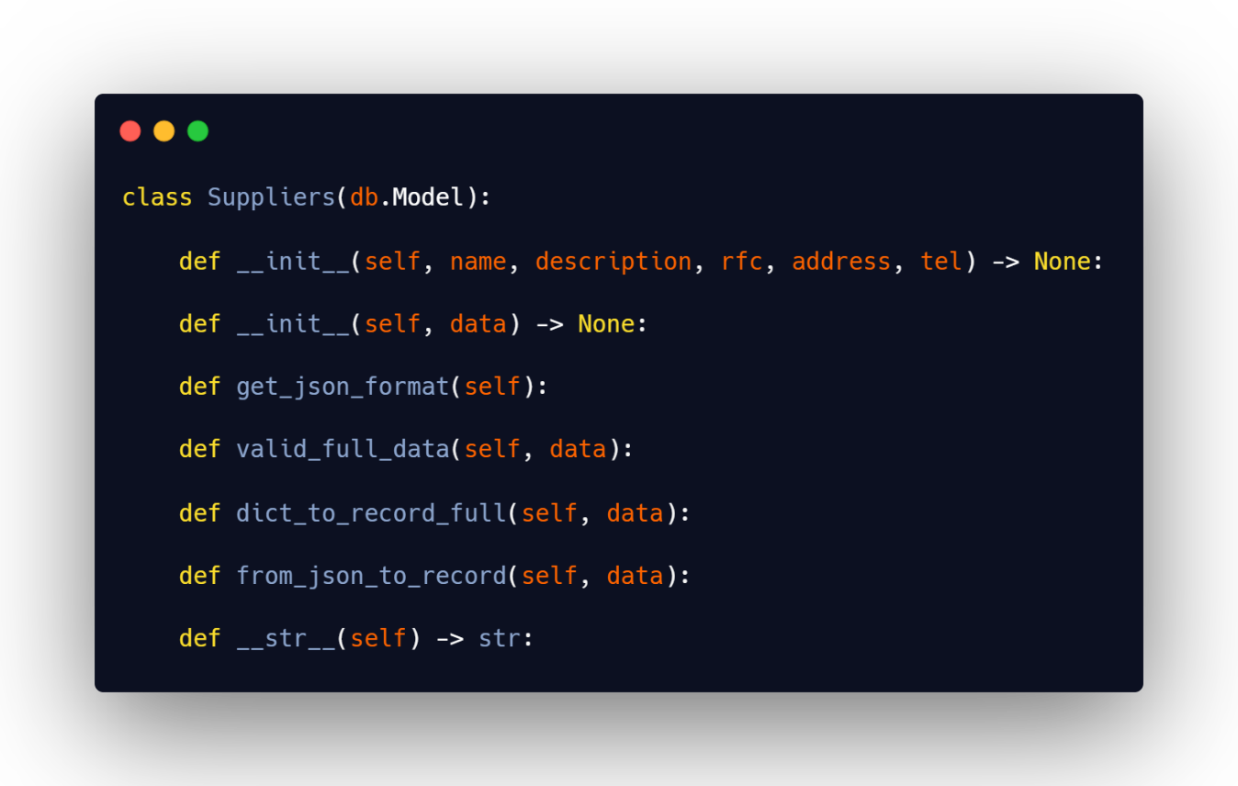

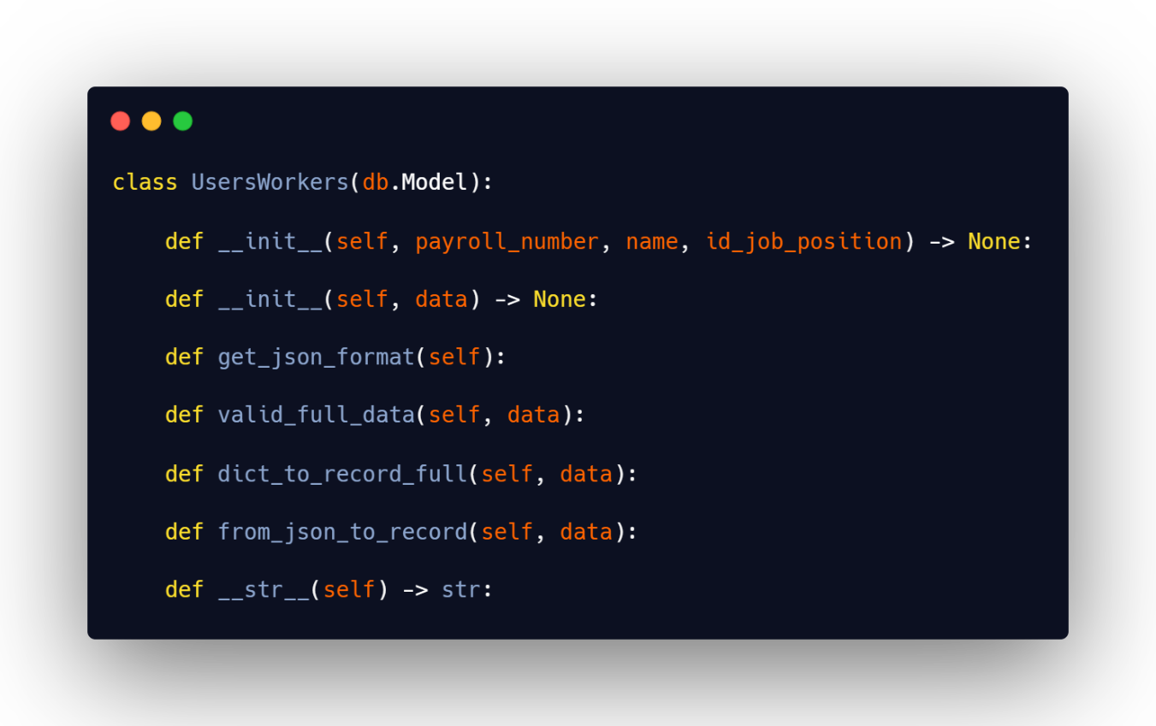

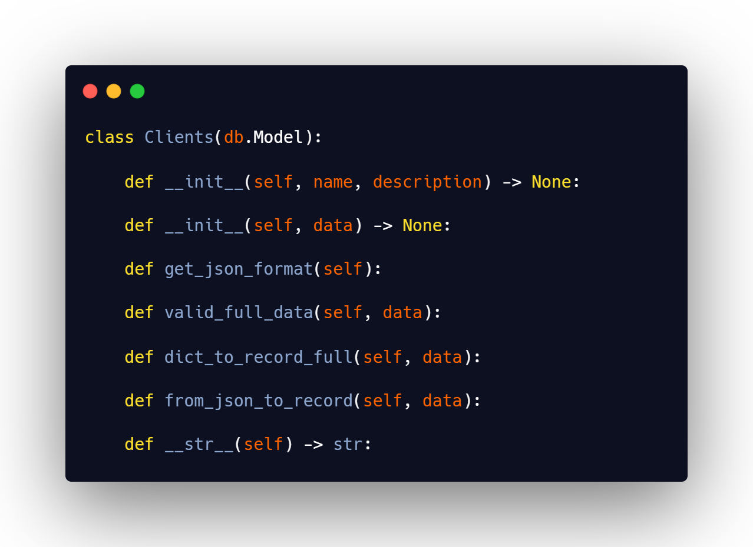

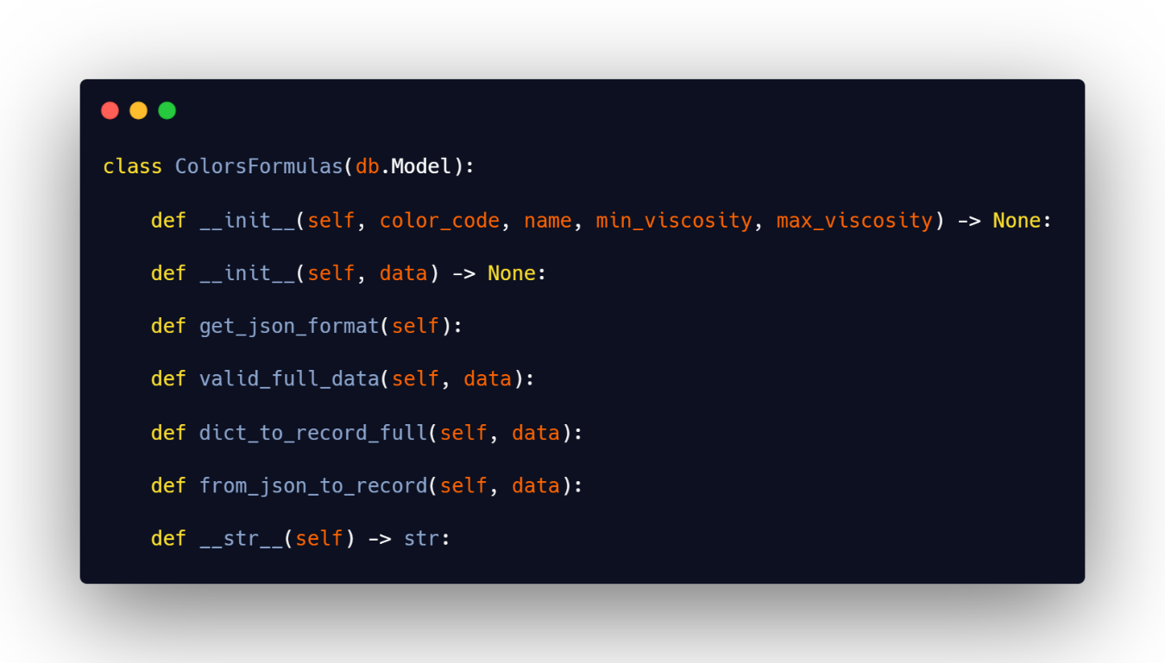

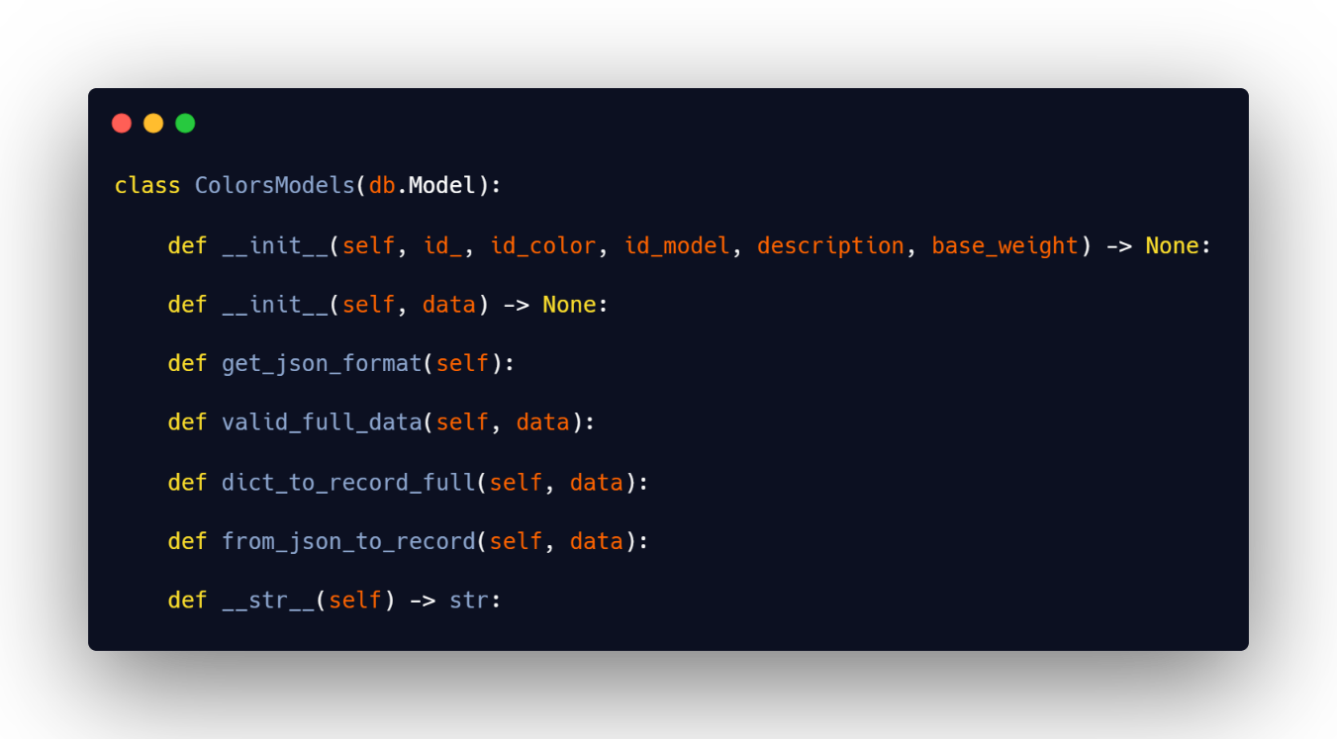

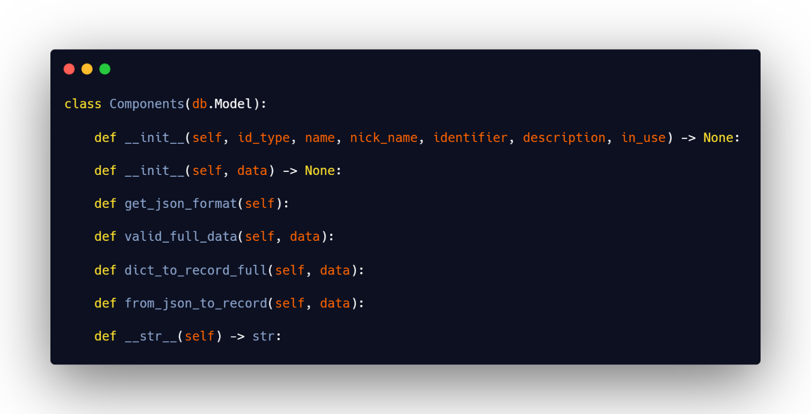

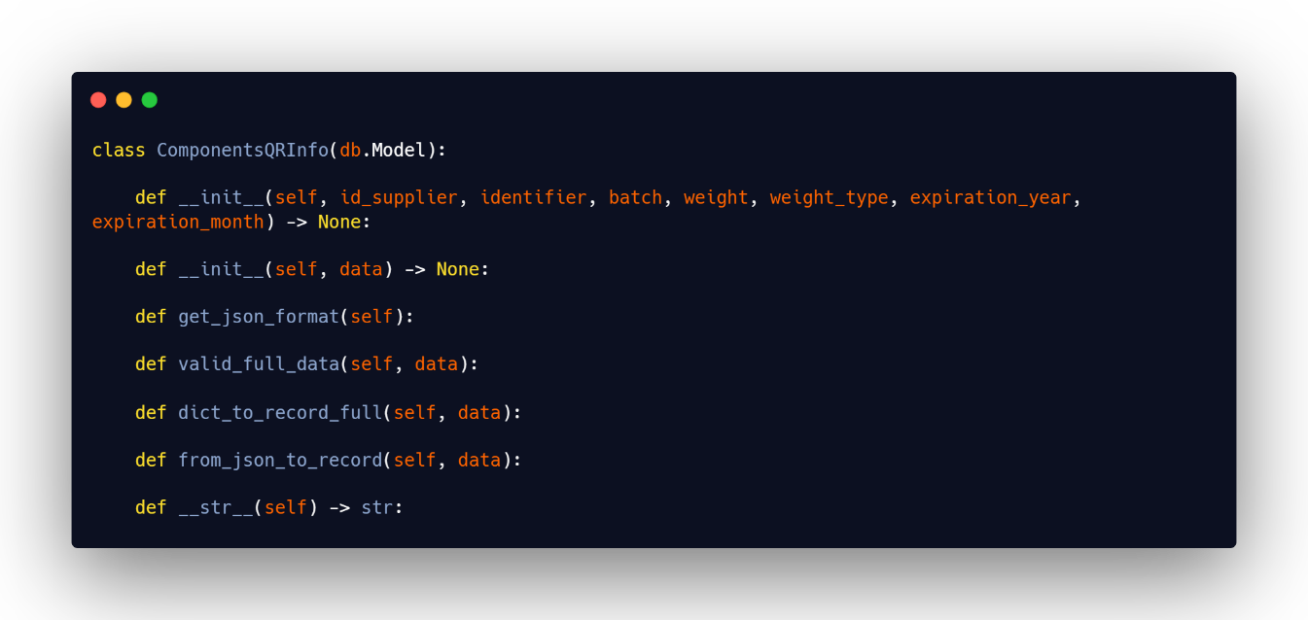

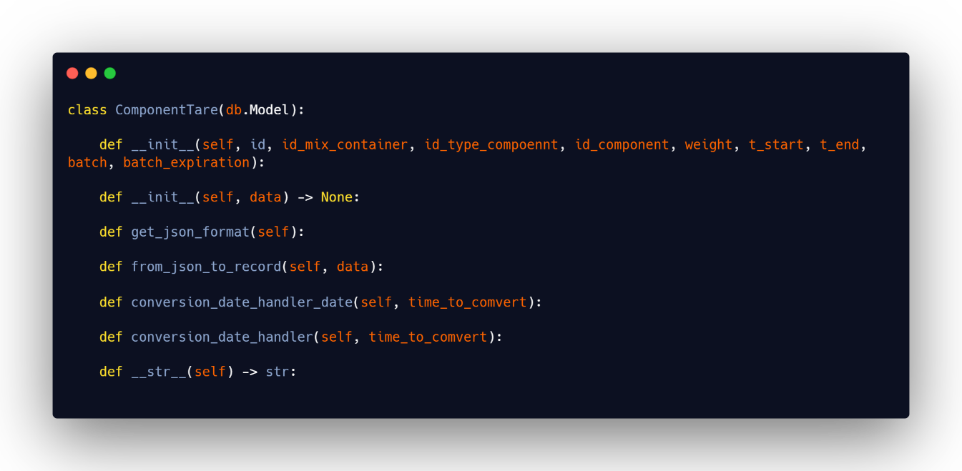

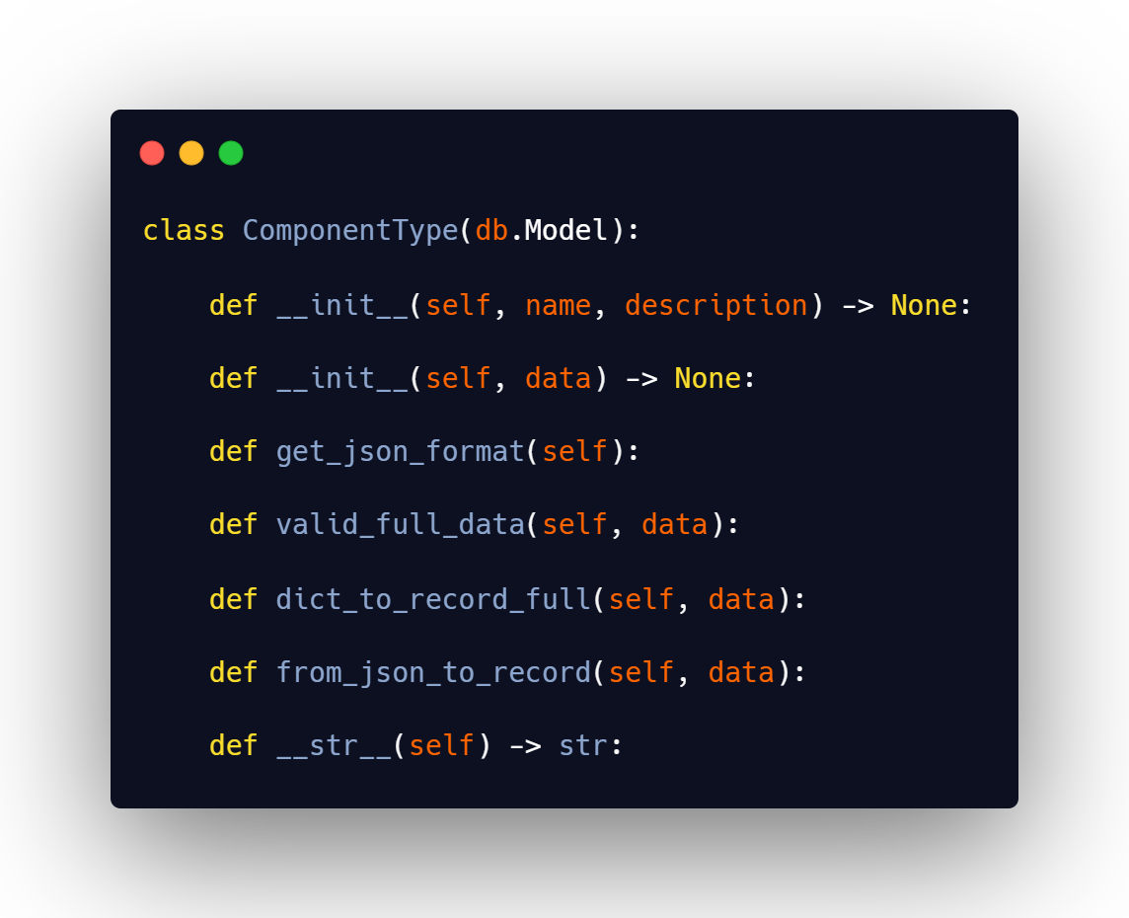

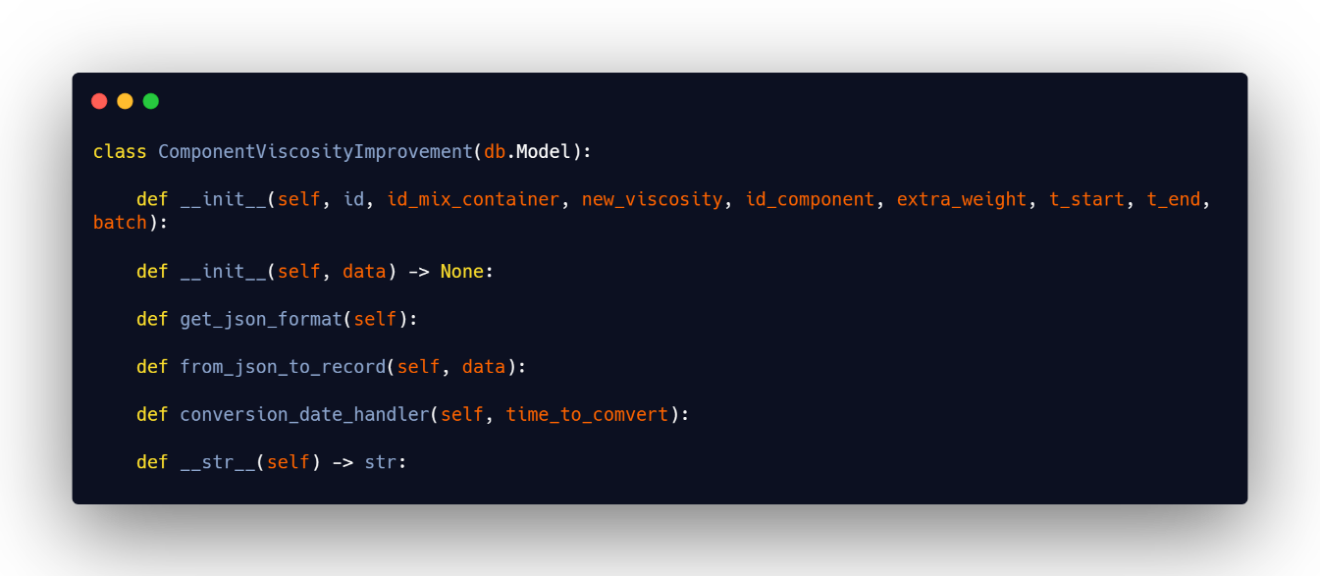

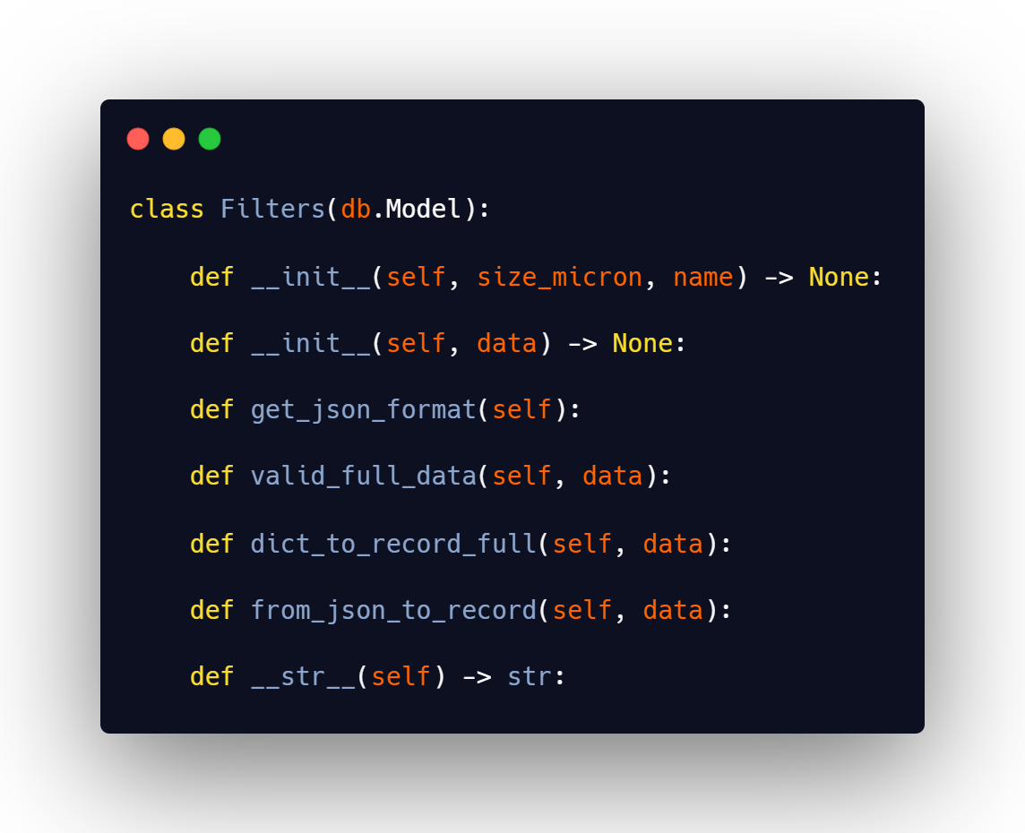

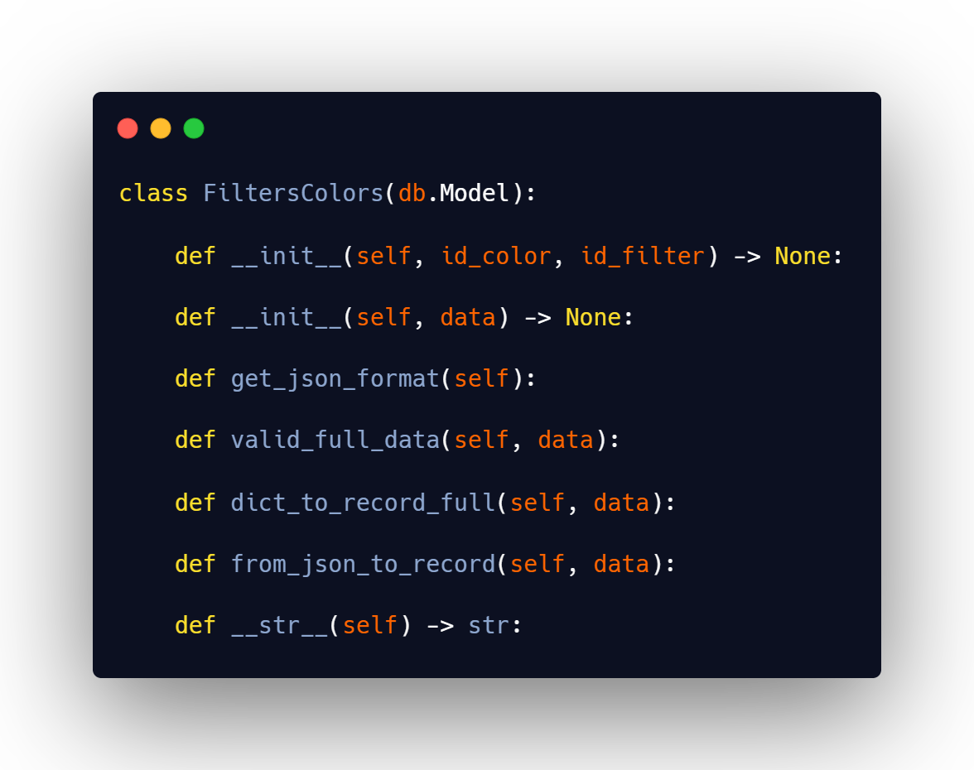

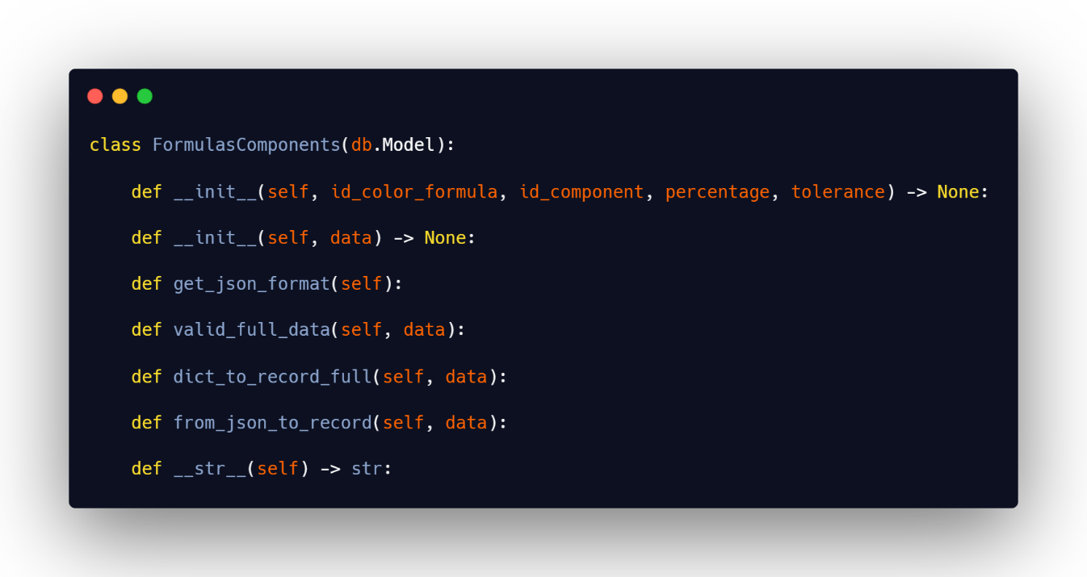

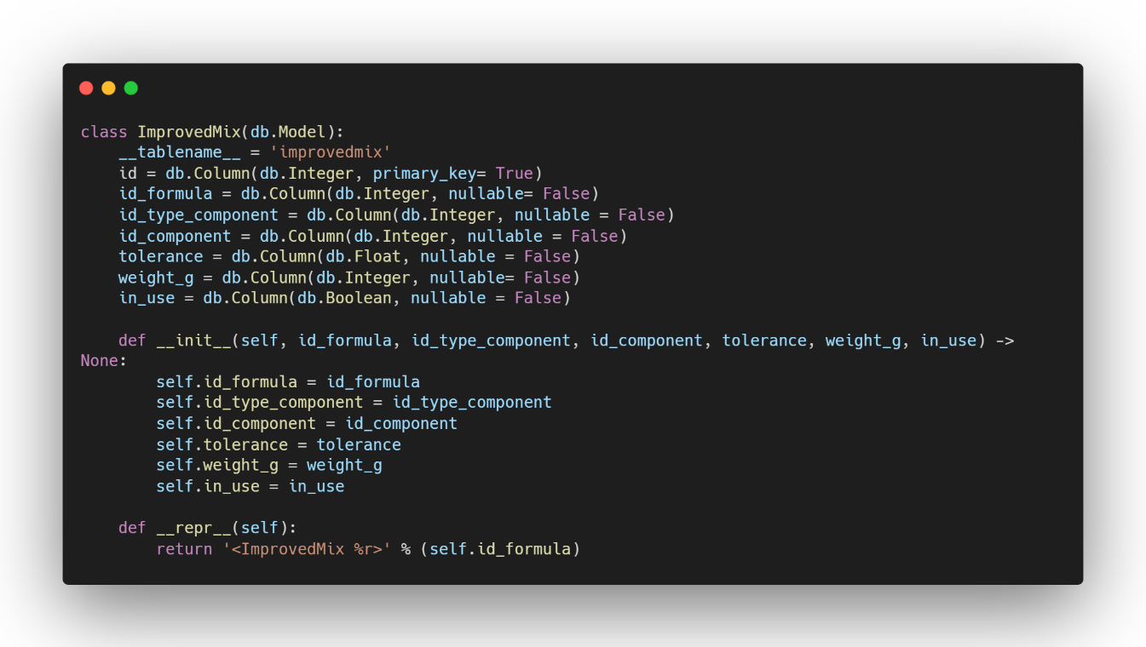

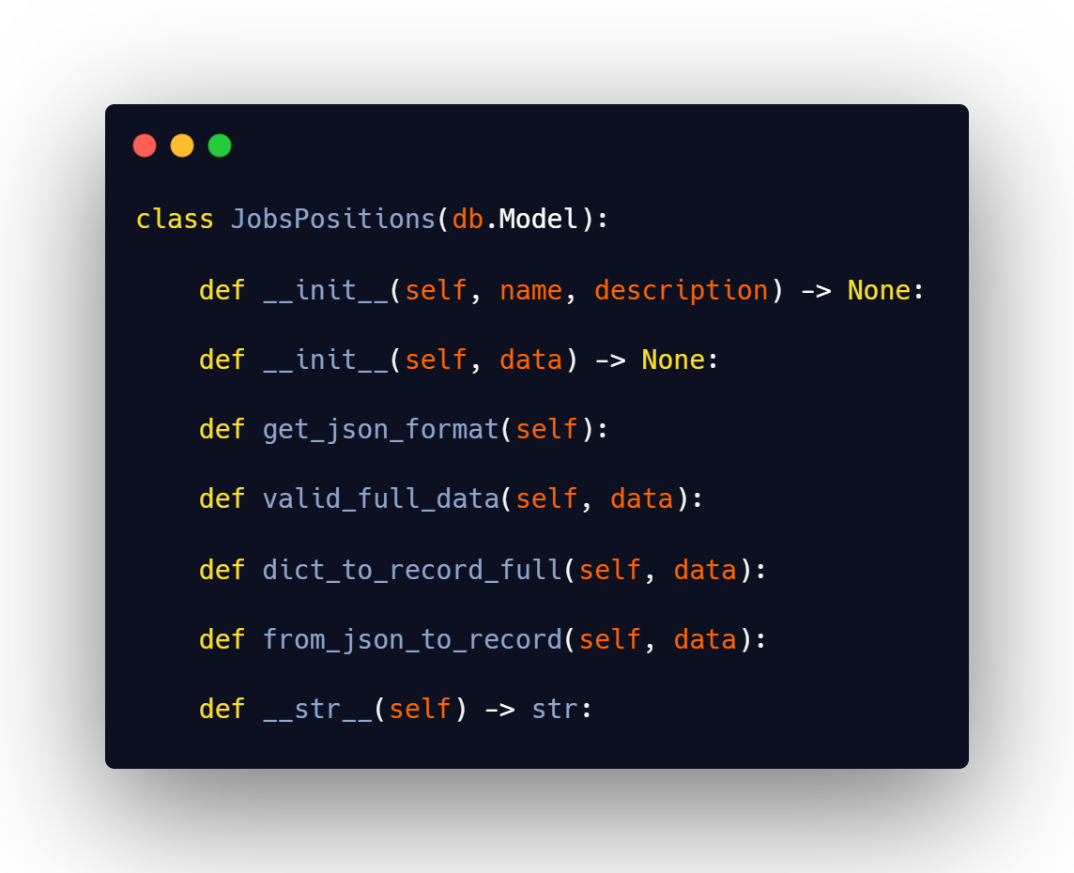

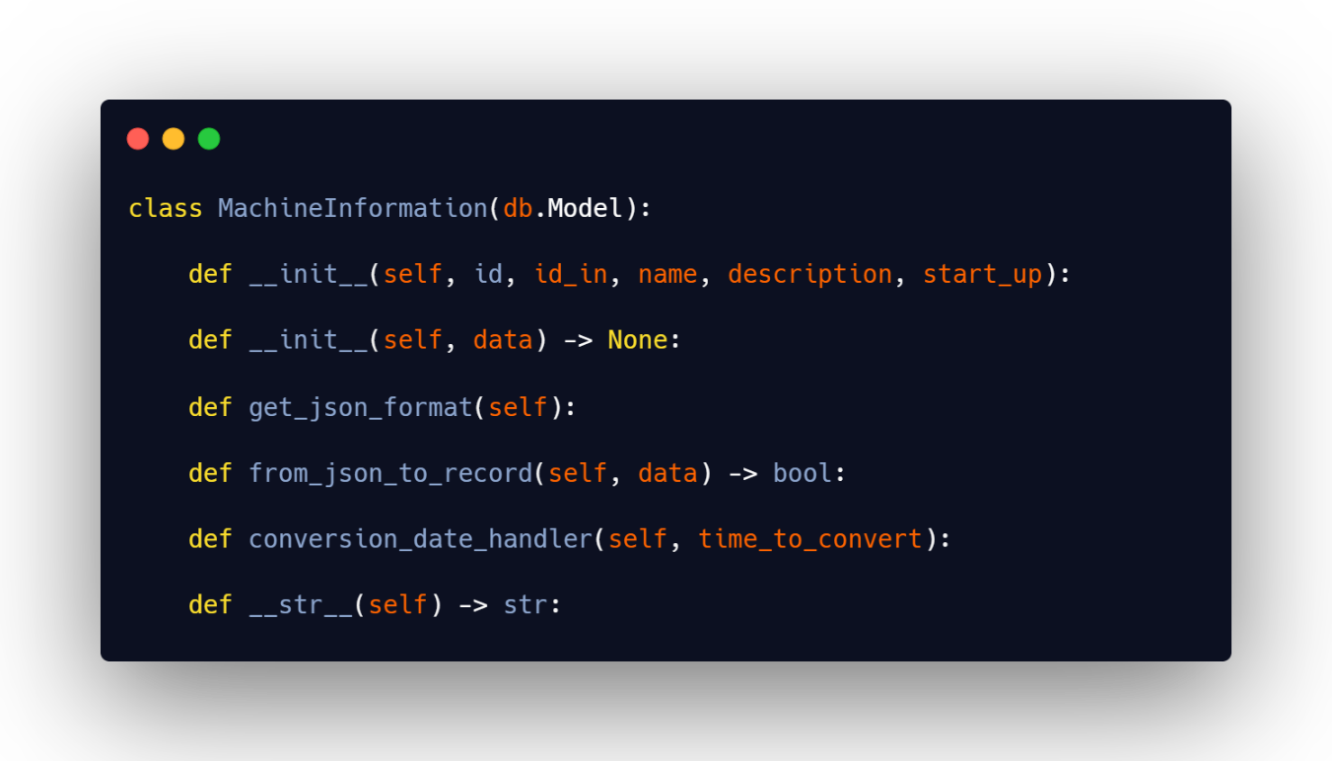

# **Requerimientos del Hardware**

Las herramientas de hardware utilizadas para el sistema de pesaje son la siguientes:

* **Escáner:**
  + Lector de Código de Barras HONEYWELL.
  + Modelo Granit XP 1990iSR Industrial (1991ISR-3USB-5-N).
* **Monitor:**
  + Marca Viewsonic touch 24”.
* **Impresora:**
  + Marca Zebra.
  + Impresora de etiquetas Zebra ZD220D (ZD22042-D01G00EZ).
* **CPU:** Las especificaciones de este son las siguientes:
  + Procesador Intel i5-10500T.
  + 8GB de RAM.
  + Memoria interna SSD de 256GB.
  + Sistema Operativo Windows 10 Pro 64 bits
* **Mouse:**
  + Control inalámbrico de diapositivas con Air Mouse y apuntador láser Steren.